Додаток 2
до рішення міської ради
23.12.2009 № 45

Зауваження до зображення Великого Державного Герба України,
визначеного проектом Закону України «Про великий
Державний Герб України», реєстраційний номер 5118 від 10.09.2009.

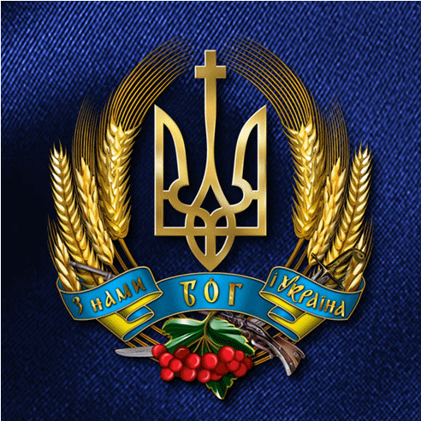

Зображення великого Державного Герба України, передбачене проектом Закону України «Про великий Державний Герб України», реєстраційний номер 5118 від 10.09.2009, має ряд елементів, які не можуть бути використані у великому Державному Гербі України.
По-перше, Малий Герб України є офіційно затвердженим, тому вносити до нього зміни у вигляді хреста не можна.
По-друге, напис на стрічці «З нами Бог і Україна» відповідав би теологічній державі. В Україні, згідно Конституції, церква відокремлена від держави, тому напис «З нами Бог…» не може бути розміщений на Державному Гербі.
По-третє, козацька символіка: шабля та мушкет - розміщені внизу Герба, за гілкою калини і стрічкою, є невиразними та малопомітними.

Секретар ради Ю.В. Каптюх

